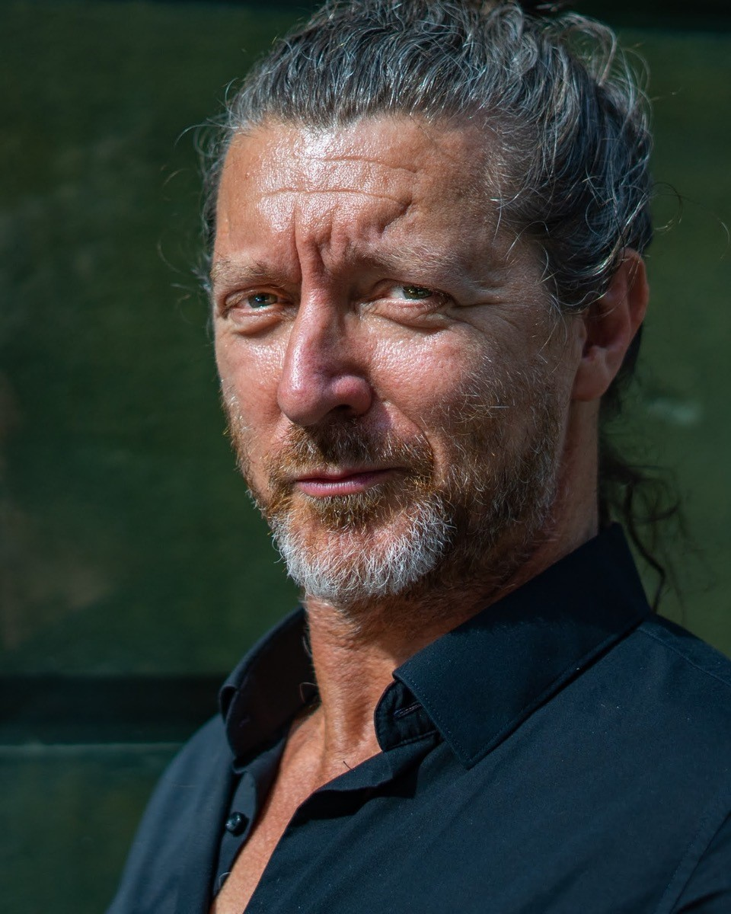
Renato Zanella nació en Verona, donde se graduó y recibió su primera formación antes de ingresar en el “Centre de Danse International” de Rosella Hightower en Cannes, donde completó sus estudios de danza. Heinz Spoerli le ofreció su primer contrato de trabajo en Basilea, en 1982. Allí acumuló una experiencia que le llevó a unirse al mundialmente famoso Ballet de Stuttgart en 1985, donde Marcia Haydée ofreció a Zanella no sólo la oportunidad de trabajar con grandes coreógrafos y de bailar en sus obras, sino también la posibilidad de realizar sus ambiciones creativas
En 1995 fue nombrado director de la compañía de ballet de la Ópera Estatal de Viena. Durante un período de 10 años, Zanella ha presentado cerca de cuarenta coreografías propias, desde piezas cortas hasta programas de larga duración, óperas, para el tradicional concierto de Año Nuevo y bailes de ópera. Desde 2001 dirigió igualmente la Escuela de Ballet, cargo que detentó hasta 2005. Desde septiembre de 2011 hasta julio de 2015 fue director del Ballet de la Ópera Nacional de Grecia, y desde septiembre de 2013 hasta diciembre de 2015, ocupó el mismo cargo en la Arena de Verona (Italia). Entre 2016 y 2028 fue director de ballet del Ballet Nacional Rumano en Bucarest, y en 2018 inauguró en la Academia de Música de St. Pöllen (Austria) el Centro coreográfico europeo, un programa de formación de alto nivel para la coreografía y la integración. Desde enero de 2021 es Director artístico del Ballet de la Opera Nacional de Ljubljana.

Es invitado con asiduidad a impartir talleres, concursos y masterclasses, y ha presentado muchas de sus creaciones con academias de ballet de todo el mundo; la educación es siempre prioritaria en sus actividades. La publicación italiana “Danza & Danza” le concedió en 1995 el título de “Mejor coreógrafo italiano en el extranjero”. En 2000 recibió el “Premio Internazionale Gino Tani” en Roma. En 2001 se le concedió el Jakob Prandtauer-Preis” in St. Pölten (Austria). Ese mismo año, Danza & Danza” reconoció su trabajo en la Ópera Estatal de Viena con la distinción de “Mejor director artístico”, y en 2007 por la mejor producción en Italia de Peer Gynt. El 9 de julio de 2022 recibió el premio italiano “El cascanueces de oro”, en Nepi (Roma), por su trabajo artístico al frente de la Ópera Nacional de Ljubljana. En 2001 la República de Austria de honró con la Cruz de Honor de las Artes y las Ciencias, y en 2012 le concedió el título de “Profesor”

